PHỤ LỤC I
HƯỚNG DẪN THỰC HIỆN BÀI KHẢO SÁT NĂNG LỰC NGOẠI NGỮ
(Kèm theo Kế hoạch số 2614/KH-SGDĐT ngày 02 tháng 5 năm 2024
của Sở Giáo dục và Đào tạo)

- NHỮNG LƯU Ý CHUNG
- Thiết bị sử dụng:
- Học sinh có thể sử dụng một trong các thiết bị sau để thực hiện bài khảo sát năng lực tiếng Anh:
- Máy vi tính để bàn hoặc laptop.
- Máy tính bảng.
- Điện thoại thông minh.
- Thiết bị sử dụng phải được kết nối mạng internet trước khi tiến hành làm bài khảo sát và duy trì kết nối trong suốt quá trình làm bài.
- Thiết bị phải có loa nghe được bình thường để có thể làm được bài phần “kỹ năng nghe”.
- Yêu cầu về thiết bị sử dụng:
- Hệ điều hành: Hệ thống yêu cầu từ phiên bản Windows 7 trở lên đối với các dòng máy tính chạy hệ điều hành Windows.
- Về trình duyệt: Chỉ sử dụng Chrome để thực hiện bài khảo sát. Hệ thống hoạt động ổn định nhất trên trình duyệt Chrome (kể cả các thiết bị MacBook, iPad, iPhone, Android…).
Nếu trên thiết bị chưa có trình duyệt Chrome, có thể cài đặt Chrome vào máy trước khi làm bài khảo sát. Nên cập nhật trình duyệt Chrome phiên bản mới nhất.
- Các vấn đề khác:
- Yêu cầu tắt hoặc xóa các phần mềm download tự động để tránh ảnh hưởng đến bài khảo sát kỹ năng nghe. Máy có thể sẽ không phát được file audio khi đang chạy các phần mềm này.
- Học sinh kiểm tra tình trạng âm thanh trên thiết bị trước khi làm bài khảo sát.
- Kiểm tra hiển thị thời gian trên máy tính.
- Để phần nghe đạt hiệu quả cao hơn, học sinh nên sử dụng tai nghe (headphone) trong lúc làm bài.
- HƯỚNG DẪN LÀM BÀI KHẢO SÁT
Có 8 BƯỚC cần thực hiện để hoàn thành bài khảo sát, học sinh thực hiện tuần tự từng bước để làm bài.
- BƯỚC 1: Truy cập website https://khaosatngoaingu.hcm.edu.vn
- BƯỚC 2: Nhấn nút “ĐĂNG NHẬP”

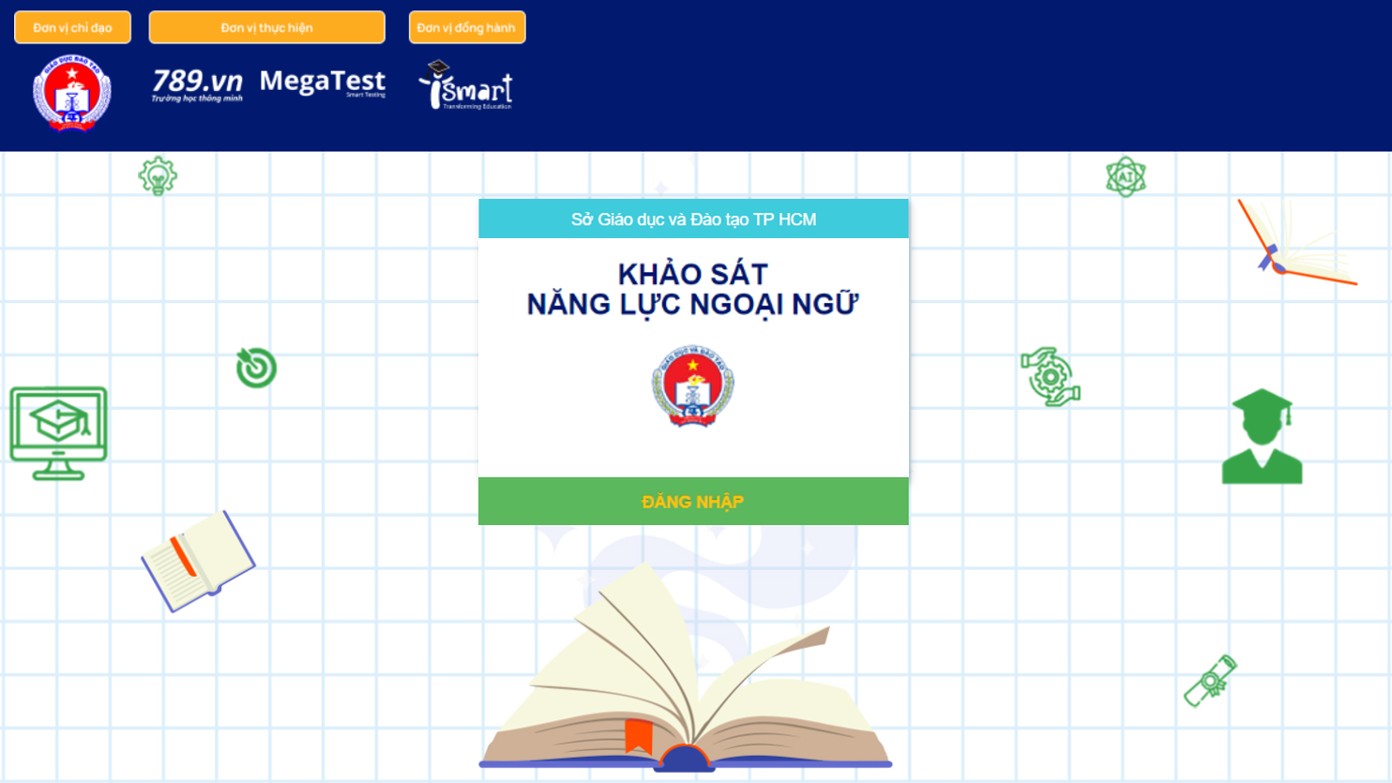
- BƯỚC 3: Sử dụng tài khoản do Nhà trường đã cung cấp để đăng nhập vào hệ thống.
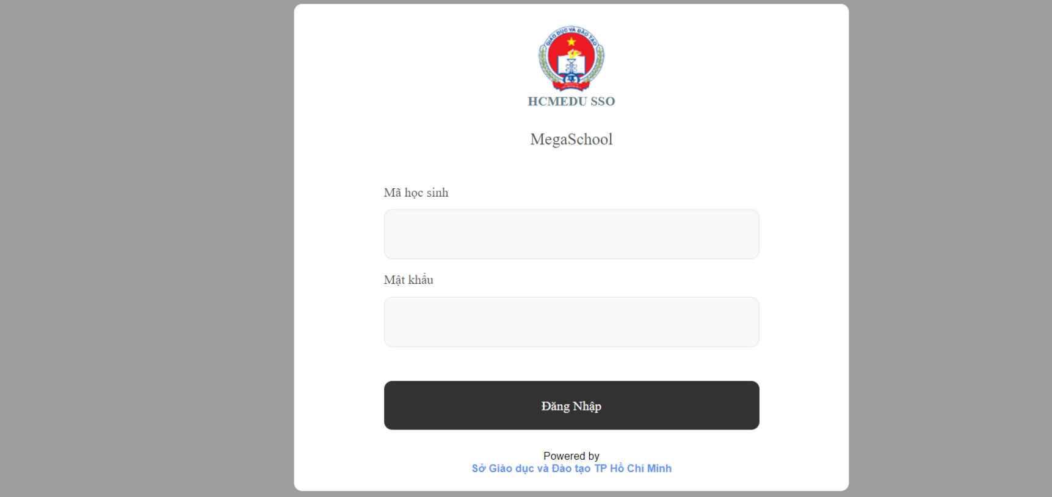
Nhập Mật khẩu tại đây
Nhập Mã học sinh tại đây
Nhấn nút “Đăng nhập” để vào hệ thống
- BƯỚC 4: Chọn mục “Bắt đầu khảo sát” để bắt đầu làm bài khảo sát của Sở GDĐT.
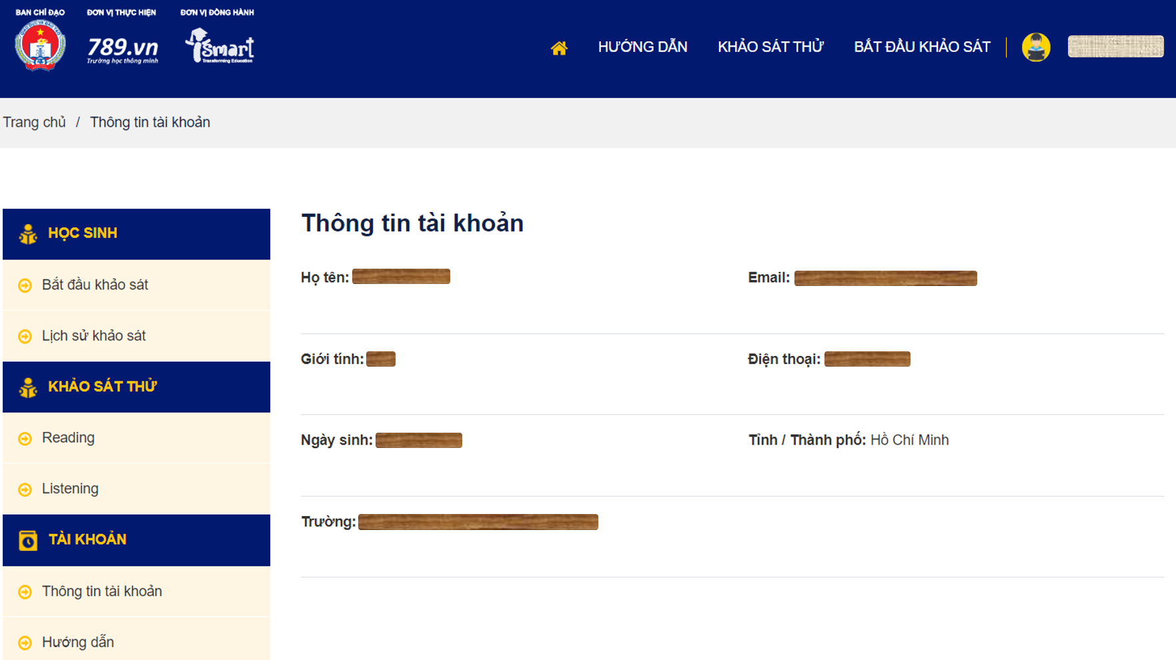
Chọn Bắt đầu khảo sát
- BƯỚC 5: Chọn mục “Làm bài”
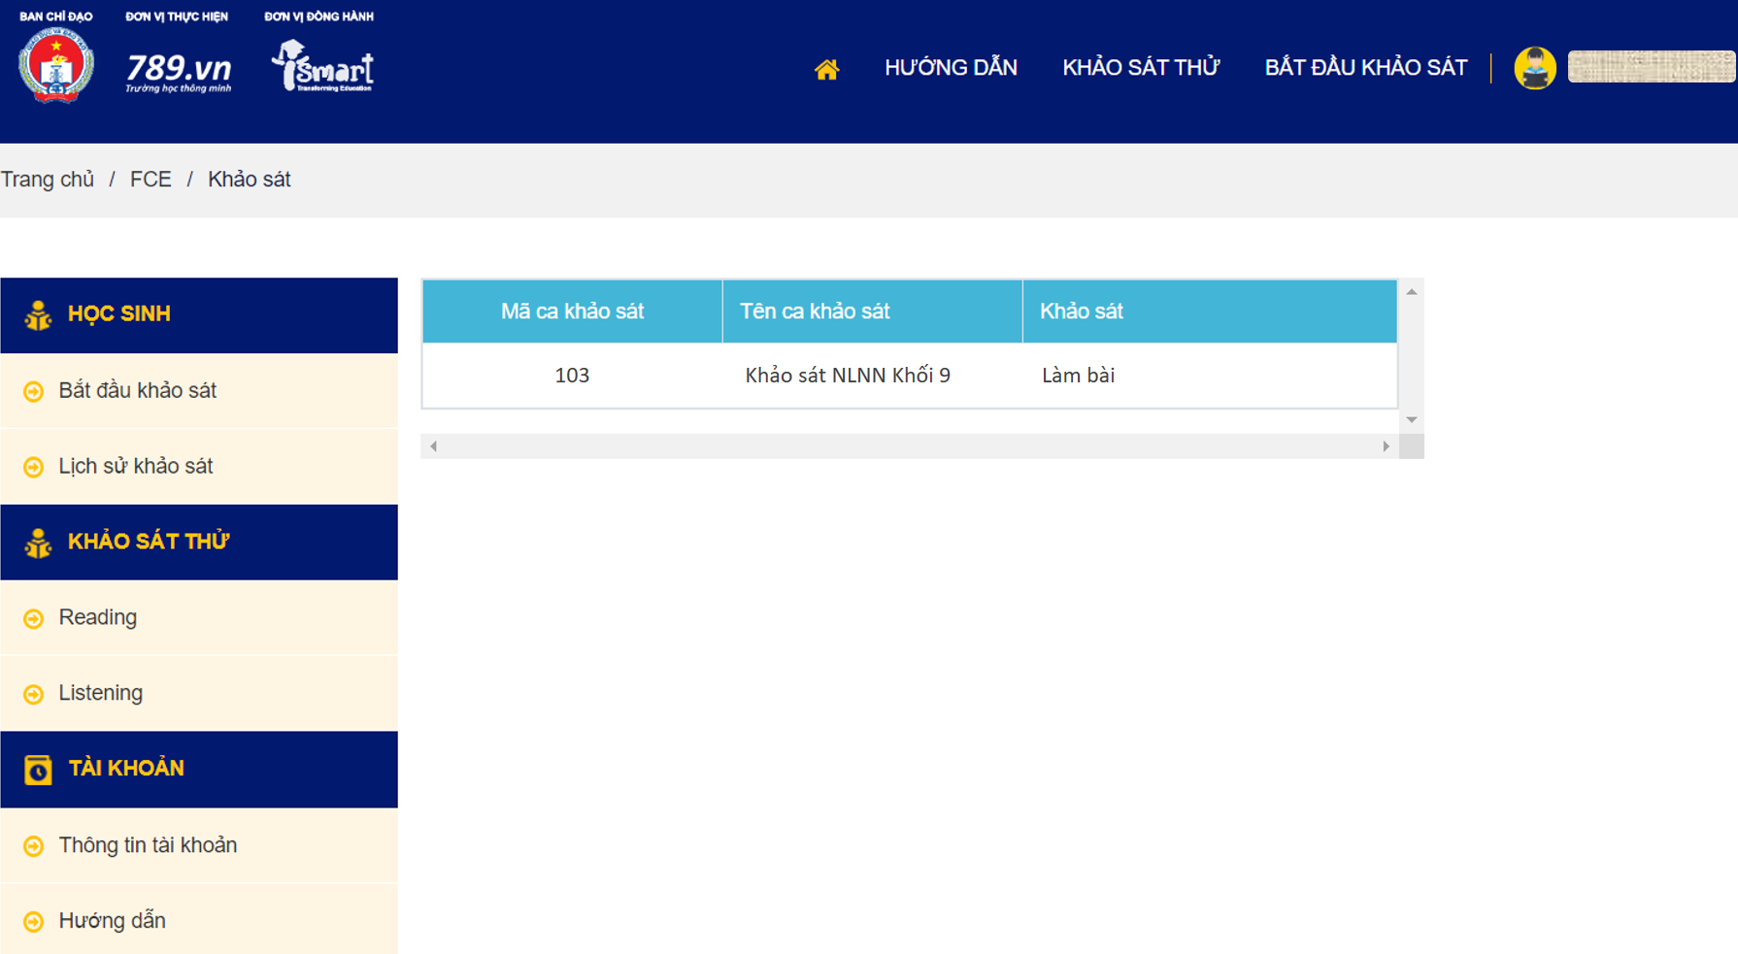
Chọn Làm bài

- BƯỚC 6: Chọn “Khảo sát ngay” và tiến hành làm bài “READING” trước.
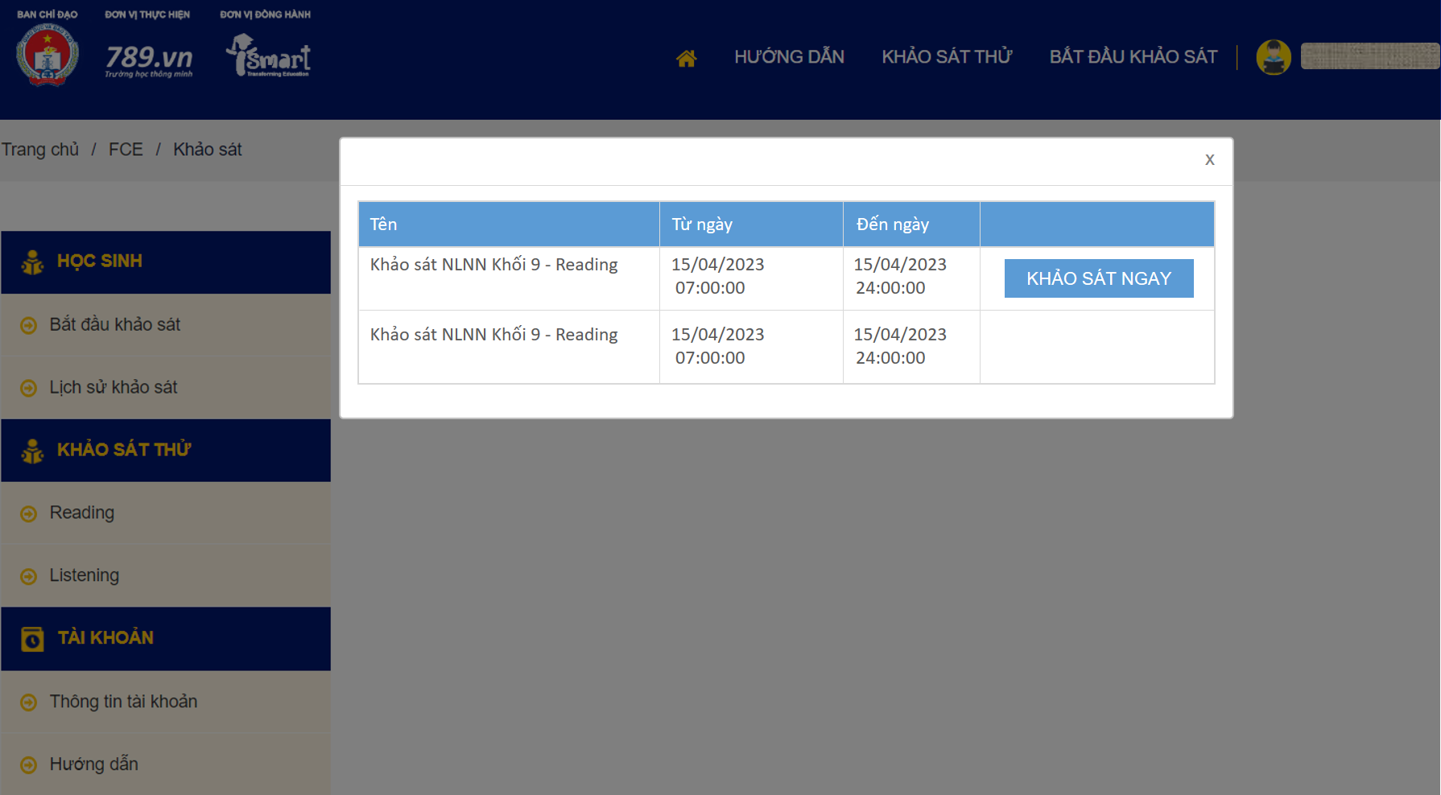
Chọn KHẢO SÁT NGAY
- BƯỚC 7: làm bài “READING”.
- Sau khi hoàn tất các PART của bài thi này, Học sinh cần nhấn vào nút “Nộp bài” để chuyển sang phần thi “LISTENING”.
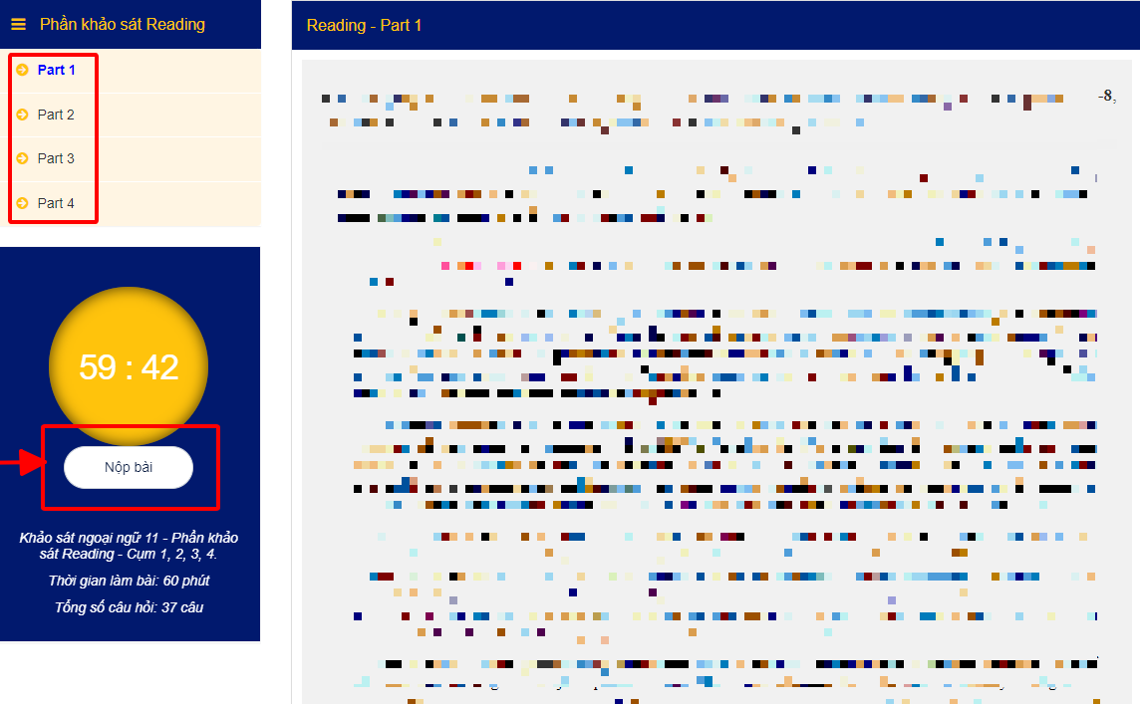
Nhấn nút Nộp bài
sau khi hoàn tất phần thi READING

- BƯỚC 8: Làm bài “LISTENING”.
- Sau khi phần “READING” kết thúc, 2 PHÚT sau hệ thống sẽ tự động chuyển sang phần “LISTENING”.
Học sinh cần chờ 2 phút, không nên thoát bài thi.
- Trong 2 phút chờ chuyển phần này, học sinh nên kiểm tra lại hệ thống âm thanh của mình trước khi làm bài “LISTENING”.
- Phần LISTENING sẽ có nhiều PART, học sinh cần phải nhấn nút “PLAY AUDIO” trong từng PART để thiết bị phát audio (âm thanh) của PART đó.
- LƯU Ý:
- Học sinh chỉ được nhấn nút Play Audio một lần duy nhất trong mỗi PART của phần LISTENING.
- Do vậy, học sinh cần tập trung chú ý nghe để không bị bỏ lỡ các đoạn audio trong phần này.
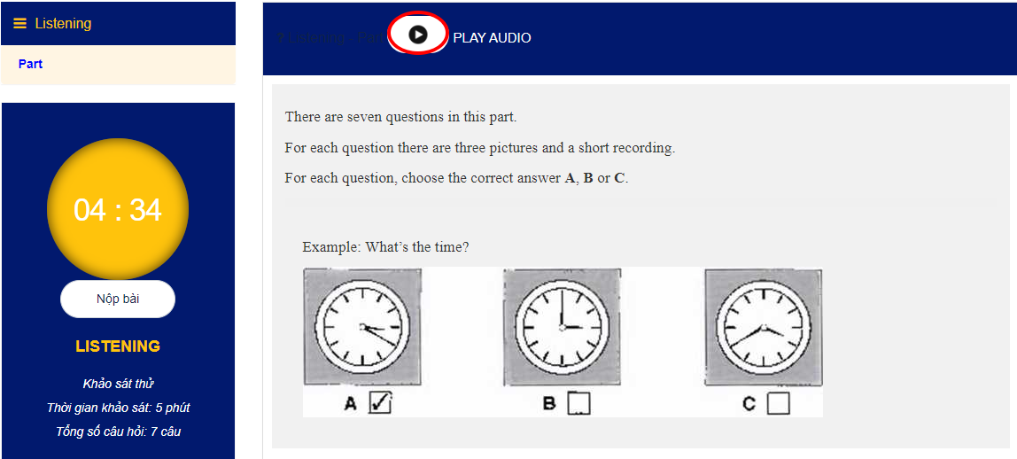
Nhấn nút PLAY AUDIO để bắt đầu bài nghe của từng PART
Biểu tượng AUDIO khi đang phát âm thanh.
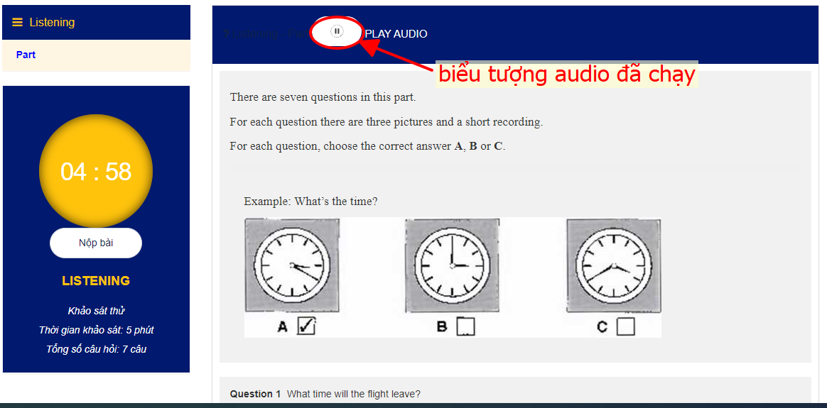
- Học sinh nhấn nút Nộp bài sau khi hoàn tất các PART của phần LISTENING. Nhấn nút Nộp bài, học sinh đã hoàn thành toàn bộ bài khảo sát.
- MỘT SỐ LƯU Ý DÀNH CHO HỌC SINH KHI LÀM BÀI
- Khi hoàn tất các “Part” ở phần thi “Reading” hoặc “Listening” học sinh ấn nút “nộp bài”.
Nếu nộp không được học sinh cần kiểm tra lại đường truyền mạng hoặc reload lại trang thi và sau đó vào lại bài thi để tiến hành nộp bài.
- Học sinh sau khi hoàn tất phần thi “Reading” sẽ có một thông báo hiện lên báo rằng học sinh đợi 2 phút để chuyển sang phần thi “Listening”.
Nếu quá 2 phút hệ thống vẫn chưa chuyển qua phần thi tiếp theo thì học sinh thoát lại ra trang chủ và chọn lại vào phần làm bài. Chọn “Khảo sát ngay” ở bài “Listening” – hình mẫu.
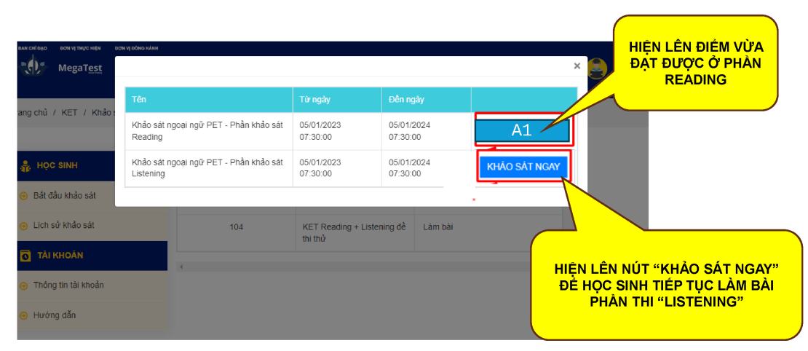
- Học sinh vào đúng ngày thi đã được thông báo nhưng khi đăng nhập vào không thấy bài thi của mình. Học sinh cần gọi ngay cho số hotline để được hỗ trợ (số hotline được đính kèm cuối phần hướng dẫn).
- Trường hợp học sinh đang làm bài thi “Listening” đang thi nhưng không nghe được học sinh vui lòng load lại web, sau đó kiểm tra lại âm thanh và đường truyền mạng rồi mới quay trở lại bài thi.
- HOTLINE HỖ TRỢ HỌC SINH
Khi có bất kỳ vấn đề gì cần hỗ trợ trong quá trình học sinh làm bài, học sinh/phụ huynh vui lòng liên hệ 2 số hotline hỗ trợ:
- Điện thoại/Zalo:
  - 0909 32 38 31;
  - 0939 27 38 31

